小田原市景観計画 自己チェックシート

・このシートは、景観法第16条に基づく届出の際に、本市の景観計画との適合を判断する資料です。
・共通事項の①から③、及び計画地が該当する類型・構造別のシートを合わせて提出してください。

提出する自己チェックシート

重 点 区 域 内：共通事項①②③（P2～P5） ＋ 重点区域のシート

上記以外の区域：共通事項①②③（P2～P5） ＋ 計画地の類型別シート（＋構造別シート）
※構造別シートは該当する場合のみ

□ 景観形成の目標
本市は、海、山、川などの豊かな自然的資源に恵まれ、市内の随所に歴史的・文化的遺産が数多く存在している。また神奈川県西部地域の中核都市として経済・社会的な蓄積と潜在力を有している。これらの環境は本市の良好な景観の形成にあたって貴重な財産であることから、次の３つの理念のもと、それぞれの地域ごとに、その特性を踏まえて、これら財産を守り、育て、活かすことにより、市民はもとより来訪者に対しても良好な景観の形成を進める。
また、特にこれら小田原の有する特色が象徴的に現れる地域は、３つの理念の具現化により、小田原らしさがより強く感じられる景観が形成され、それは本市の景観形成において先導的な役割を果たすと考えられる。そこで、そうした地域を景観計画重点区域として位置づけ、積極的な取組みを進める。

●理念１ 豊かな自然環境と調和した潤いとやすらぎのある景観の形成 ●理念２ 歴史的、文化的資源を活用した落ち着きと風格がある景観の形成 ●理念３ 活性化を促進する快適で魅力的な景観の形成

□ 景観形成の基本方針
本市の景観は、田園や丘陵地、山並みなどが織りなす自然的な景観と、足柄平野に広がる商業・業務地や住宅地などの市街地で構成される都市的な景観に類型できる（類型別景観）。都市的景観は、土地利用の状況等から、「商業・業務地」、「住宅地」、「工業地」に、また、自然的景観は、地形や地勢から「田園」、「丘陵地」、「山・山並み」にそれぞれ分類できる。
これら類型別景観に加え、小田原駅をはじめとする駅周辺や大規模な緑地など、市域において特化した明確なイメージを持つ拠点的景観と、幹線道路や河川など、景観の骨格を構成する軸的景観が捉えられる（構造別景観）。拠点的景観は、小田原駅や鴨宮駅等の「駅周辺」や都市公園や曽我梅林等の「大規模な緑地・史跡その他文化財」に、また、軸的景観は国道１号、255号や東海道新幹線、東海道線等の「幹線道路・鉄道」、酒匂川等の「河川」、相模湾の「海辺・海岸」にそれぞれ分類できる。
これらの分類に該当する地域は、都市計画マスタープランの土地利用基本方針図等を基本として、類型別景観を表－１に、構造別景観を表－２に示すとおりとし、図－３で表示する。
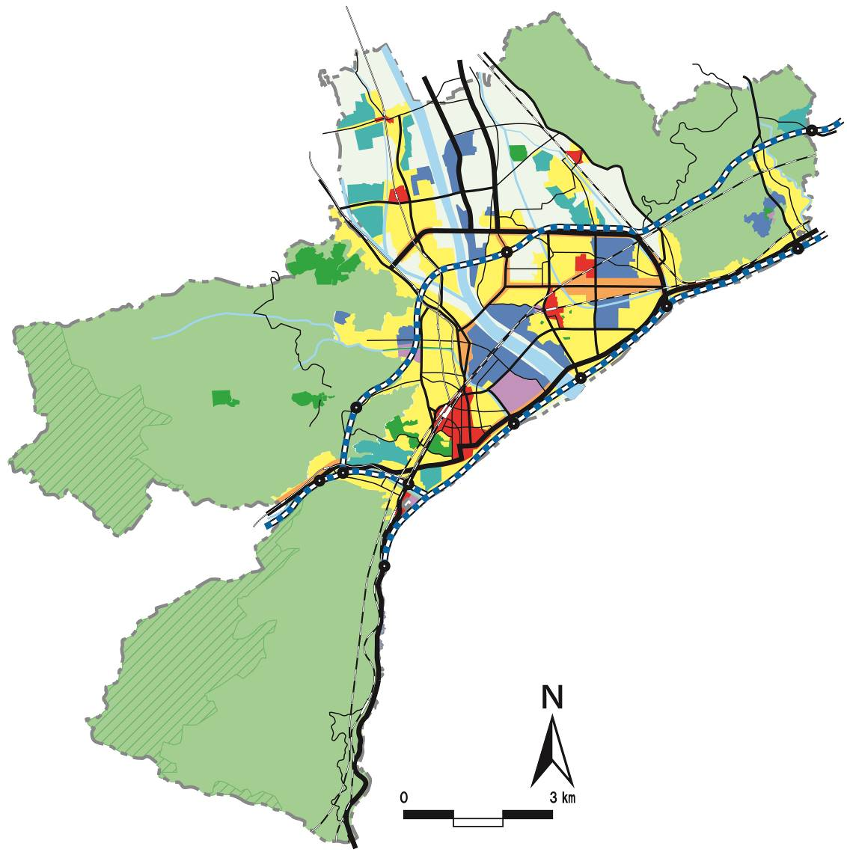
景観形成の目標を踏まえ、小田原の恵まれた環境や特性を守り、育て、活かすための全市に共通する景観形成の基本方針及び３つの理念を具現化させた類型別、構造別の景観形成の基本方針は次のとおりである。なお、構造別景観の方針は、その場所に応じ、類型別景観の方針と併せて活用されるものとする。
表－１ 類型別の景観
図－３ 景観の類型・構造図
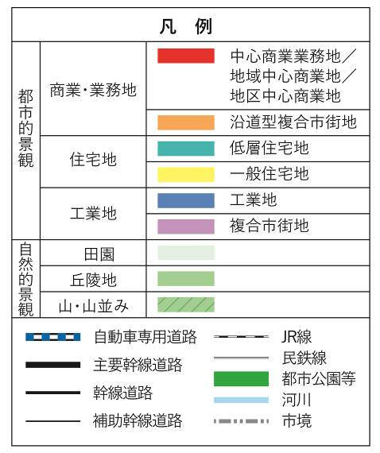
景観の類型 |  | 都市計画マスタープランの土地利用区分等
都市的景観 | 商業・業務地 | 中心商業業務地、地域中心商業地、地区中心商業地、  沿道型複合市街地
都市的景観 | 住宅地 | 一般住宅地、低層住宅地
都市的景観 | 工業地 | 工業地、複合市街地
自然的景観 | 田園 | 市街化調整区域のうち酒匂川沿いに広がる平地部
自然的景観 | 丘陵地 | 市街化調整区域のうち市街地の東西に連なる丘陵地
自然的景観 | 山・山並み | 自然公園、自然環境保全地域、市街化調整区域のうち農業振興地域以外の地域
表－２ 構造別の景観
景観の構造 |  | 都市計画マスタープランの土地利用区分等
拠点的  景観 | 駅周辺 | 中心商業業務地、地域中心商業地、地区中心商業地
拠点的  景観 | 大規模な緑地・史跡その他文化財 | 都市公園、曽我梅林等
軸的景観 | 幹線道路・鉄道 | 主要幹線道路、幹線道路、主要な鉄道
軸的景観 | 河川 | 酒匂川、早川、狩川
軸的景観 | 海辺・海岸 | 相模湾

共通事項①
自然や歴史を守り、伝承する
■自己チェックシート
①緑・水などの自然環境を守る
箱根外輪山や曽我丘陵等のまとまった緑地、相模湾や酒匂川などの水辺は、良好な景観を形成する礎である。また、身近な樹木・樹叢やせせらぎ・水路は、本市の豊かさを象徴する資源であ
る。これら資源を適切に保全するとともに、自然環境と一体となった景観を形成する。

②歴史的・文化的資源や印象的な風景を守る
小田原城や別邸建築、特徴のあるまちなみなどは、本市の歴史や文化を象徴する貴重な資源である。また、市内随所に存在する身近な史跡などの文化財も、その地域の歴史・文化を今に伝えるとともに、印象的な風景を形づくっている。これらは、本市にとって貴重な資源であるため、適切に維持・保全するとともに、その周辺においては建築物等の形態・意匠に配慮し、歴史的・文化的な空間を伝承する。

チェック欄（該当する項目に○をつけてください。）
緑・水などの自然環境を守る | ・まとまった緑地やシンボルとなっている樹木は、できる限り保全して  いますか。 | ・保全している  ★あなたの工夫を記入してください。  ・やむを得ず伐採するが、周辺の緑地と調和した植栽を行っている  ・その他（ ）
緑・水などの自然環境を守る | ・大規模な造成では、良好な風致景観を維持していますか。 | ・極力、現在の地形を尊重している  ・高い擁壁を避けている  ・その他（ ）
緑・水などの自然環境を守る | ・建築物は、地形と一体となった景観を形成していますか。 | ・地形になじませた形態としている  ・勾配屋根としている  ・その他（ ）
歴史的・文化的資源や印象的な風景を守る | ・歴史的・文化的資源に隣接する場所では、点景が引き立つ景観を形成  していますか。 | ・建築物の壁面を一定距離後退させている  ・建築設備の設置を控えている ・広告物の掲出を控えている  ・その他（ ）
歴史的・文化的資源や印象的な風景を守る | ・歴史的・文化的資源の周辺では、落ち着きがある景観を形成していま  すか。 | ・歴史的・文化的資源と呼応するデザインを採用している  ・歴史的・文化的資源と融和した色彩を採用している  ・その他（ ）
歴史的・文化的資源や印象的な風景を守る | ・特徴のあるまちなみを持つ地区では、地区の持つ個性や印象的な風景  を継承していますか。 | ・地区の持つスケール感や趣を読み取り、それを活かしたデザインとしている  ・地区の持つスケール感や趣を読み取り、素材、色彩を活用している  ・その他（ ）

共通事項②
潤いと個性を育てる
■自己チェックシート

①身近な緑を増やし潤いを育てる
身近な緑は、人々にやすらぎと潤いを与える大切な資源であり、良好な都市環境を形成するために不可欠であるとともに、都市の風格を形成する要素でもある。そのため、市街地においては、街路樹の整備や建築物等の敷地内の緑化を推進するとともに、街角やアイストップとなる位置に樹木を効果的に配置することにより、豊かで潤いのある景観を形成する。

②彩りにより個性を育てる
色彩は、人々に印象強く捉えられる景観要素であるため、自然的資源、歴史的・文化的資源が豊富な本市にとって、その資源周辺の色彩のコントロールは景観形成上、重要な意味を持つ。そこで、それら資源の存在感が引き立つような色彩を使うことにより、地域の個性を育む。また、色彩は都市の風格を形成する要素でもあるため、穏やかな色彩により風格や統一感のあるまちなみをつくるとともに、季節の花々や催事の彩りなどが映え、豊かな変化が感じられる景観を形成する。

★あなたの工夫を記入してください。
チェック欄（該当する項目に○をつけてください。）
身近な緑を増やし潤いを育てる | ・建築物は、潤いのある景観を形成していますか。 | ・生垣等により接道部を緑化している  ・敷地内へ四季が感じられる樹木を植栽している  ・その他（ ）
身近な緑を増やし潤いを育てる | ・大規模な緑地の周辺では、緑が連続した空間を創出していますか。 | ・積極的に接道部や敷地内の緑化を進めている  ・その他（ ）
身近な緑を増やし潤いを育てる | ・大規模な施設では、緑豊かな景観を創出していますか。 | ・敷地内にオープンスペースを確保し、高木や低木をバランス良く配置している  ・その他（ ）
彩りにより個性を育てる | ・色彩の効果を考慮し、それぞれの地形に合った景観を形成していますか。 | ・考慮している（具体的には ）  ・その他（ ）
彩りにより個性を育てる | ・建築物及び工作物の色彩は、落ち着きがあり、暖かみのある色彩景観を  形成していますか。 | ・中・低彩度色を基本としている  ・YR系及びY系に属する暖色系の色相、又は無彩色を基本としている  ・その他（ ）
彩りにより個性を育てる | ・建築物の屋根は、穏やかな屋並みの色彩景観を形成していますか。 | ・低明度かつ低彩度色を基本としている  ・外壁等と色相を揃えている  ・その他（ ）
彩りにより個性を育てる | ・建築物の外壁及び工作物は、長期にわたり美観を維持できますか。 | ・汚れやたい色に強い落ち着いた色調を選択している  ・木材や石材などの自然素材色を選択している  ・その他（ ）
彩りにより個性を育てる | ・まちなみとしての連続性や一体感が感じられる色彩景観を形成していま  すか。 | ・周囲の建築物や工作物等と色相や明度、彩度をそろえるなど、周辺と  ★あなたの工夫を記入してください。  の色彩の調和に配慮している  ・アクセント色の使用は、低層部に抑えている  ・その他（ ）
彩りにより個性を育てる | ・市民や事業者が互いに協力して雰囲気の良い色彩景観を形成していま  すか。 | ・コーポレートカラーやイメージカラーなどは、高彩度色を大きな面積で用いることを避けている  ・その他（ ）
彩りにより個性を育てる | ・大規模な建築物や工作物等においては、威圧感の少ない親しみやすい色  彩景観を形成していますか。 | ・単調な配色を避けている  ・形態の変化に対応して色彩の分節を図っている  ・その他（ ）
彩りにより個性を育てる | ・歴史的・文化的資源や自然的資源等の周辺では、景観資源が映える色彩  景観を形成していますか。 | ・歴史的・文化的資源や自然的資源等の色彩を阻害しないよう配慮している  ・その他（ ）
彩りにより個性を育てる | ・交差点の周辺や道路沿道では、安全で快適な色彩景観を形成しています  か。 | ・交通信号や道路標識等の視認性を妨げないよう配慮している  ・その他（ ）
彩りにより個性を育てる | ・屋外広告物を設置する場合には、にぎわいの中にも節度が感じられる色  彩景観を形成していますか。 | ・周辺の屋外広告物との調和に配慮している  ・屋外広告物と建築物等との調和に配慮している  ・その他（ ）

共通事項③
特性を豊かな空間づくりに活かす
■自己チェックシート

①眺望景観を活かす
本市には、富士山や箱根外輪山、丹沢山地といった特徴的な山・山並みや、小田原らしさが視覚的に感じられる小田原城天守閣といった眺望対象があり、これは本市の特性である。そこで、主要な道路や鉄道、橋梁、曽我丘陵の見晴台等の公共性の高い場所から、富士山や箱根外輪山などの山・山並みへの良好な眺望景観を形成するとともに、国道１号や小田原駅前等の視点場から天守閣への眺望景観を確保する。

②地域の特性を活かしてまちなみを整える
新たな建物やそれに伴う人々の暮らしは、その場所に絶えず新しい景観をつくりだす。そこで、一つひとつの建築行為を、それぞれの地域で育んできた文化、現在の土地利用や人々の生活形態など、地域の特性を活かしたものとすることにより、その地域のまちなみを整え、新たな魅力を創出する。

チェック欄（該当する項目に○をつけてください。）
眺望景観を活かす | ・主要な視点場や鉄道の車窓等から、富士山や丹沢山地などへの眺望の視  線内にある建築物や広告物は、良好な眺望景観の妨げにならないような  形態や掲出方法としていますか。 | ・眺望景観の妨げにならないような形態、掲出方法としている  ★あなたの工夫を記入してください。  ・その他（ ）
眺望景観を活かす | ・建築物は、市街地内などから山・山並みや海などへの眺望視線に配慮し  ていますか。 | ・配置を工夫している  ・長大な壁面を適度に分節している  ・その他（ ）
眺望景観を活かす | ・山並みや海辺、河川沿いなど、眺望の対象となる資源に隣接する場合は、  市街地や道路からの眺望景観を意識した見せ方を行っていますか。 | ・色彩に配慮している  ・形態に配慮している  ・その他（ ）
地域の特性を活かしてまちなみを整える | ・建築物は、地域のスケールに調和し、無理なくおさまるような配置や形  態としていますか。 | ・配置に配慮している  ・形態に配慮している  ・その他（ ）
地域の特性を活かしてまちなみを整える | ・連続性のあるまちなみ景観を形成していますか。 | ・接道部を緑化している  ・低層部のにぎわい創出を行っている  ・その他（ ）
地域の特性を活かしてまちなみを整える | ・大規模な建築物や開発行為は、周辺との調和を図るとともに、地域の新  たな個性を創出していますか。 | ・小広場を設置している  ・外壁を後退している ・シンボルツリーを設置している  ・その他（ ）
地域の特性を活かしてまちなみを整える | ・建築設備や駐輪場、ごみ置き場などの付属施設は、周辺と調和したまちなみを形成していますか。 | ・建築物との一体化を図っている  ・目隠しとなるルーバーを設置している ・植栽による修景を行っている  ・その他（ ）
地域の特性を活かしてまちなみを整える | ・青空駐車場その他の空き地は、まちなみとしての連続性を確保する。 | ・車の出入り口を集約化している  ・接道部を植栽している  ・その他（ ）

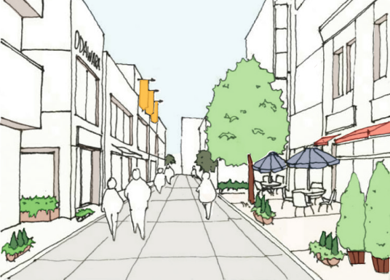
類型別
商業・業務地
■自己チェックシート

・中心商業業務地、地域中心商業地、地区中心商業地では、地区の規模や特性に応じて、歩いて楽しいまちなみ景観を形成する。
・沿道型複合市街地では、まちなみの連続性に配慮した景観を形成する。
・建物の低層部は、商業・業務施設で構成し、にぎわいのある景観を形成する。
・シンボルとなる樹木の配置、敷地内や窓辺の緑化の推進、新たな水辺空間の創出などにより、潤いのある景観を形成する。
・地区中心商業地、沿道型複合市街地における住宅は、住宅地の景観形成方針に準じる。
チェック欄（該当する項目に○をつけてください。）
建築物・工作物の形態意匠 | ・軽快なスカイラインを持った景観を形成していますか。 | ・屋根や屋上の建築設備、広告物は、建築物と一体的なデザインとしている  ★あなたの工夫を記入してください。  ・その他（ ）
建築物・工作物の形態意匠 | ・連続性のあるまちなみ景観を形成していますか。 | ・建築物の形態の統一 ・ファサードの統一  ・その他（ ）
建築物・工作物の形態意匠 | ・商業地にふさわしいまちなみ景観を形成していますか。 | ・低層部を明るく開放的な意匠としている  ・その他（ ）
建築物・工作物の形態意匠 | ・魅力的な通り景観を形成していますか。 | ・ショーウィンドウの設置 ・照明による演出  ・その他（ ）
建築物・工作物の形態意匠 | ・人通りの多い道路の交差点では、魅力ある街角を演出していますか。 | ・コーナー性を意識した意匠の採用 ・オープンスペースの確保  ・緑化  ・その他（ ）
建築物・工作物の形態意匠 | ・立体駐車場は、道路その他の公共の場所から望見できない位置に配置していますか。 | ・配置している  ・配置できないので、構造物の過半が直接露出しないように、接道部や  敷地境界沿いの修景を行う  修景の方法  ・ルーバー等の設置 ・樹木や生垣等の植栽  ・その他（ ）

建築物・工作物の色彩 | ・にぎわいの中にも街の基調色が感じられる景観を形成していますか。  （建築物の外壁は、色相5YR～5Yまでの暖色系色相かつ彩度6以下の中・低彩度色を基調とするなど、） | ・外壁の色相は（ ）  ★あなたの工夫を記入してください。  ・彩度は（ ）
建築物・工作物の色彩 | ・建築物の低層部には、潤いや協調性が感じられる景観を形成していますか。 | ・季節感を演出する色彩を用いている  ・周囲の店舗等と共通性のあるアクセントカラーを用いている  ・その他（ ）
建築物・工作物の色彩 | ・テナントビル等は、建築物全体として調和のとれた景観を形成していますか。 | ・各事業者が相互に店舗外部の色彩を調整している  ・その他（ ）
建築物・工作物の色彩 | ・広告物は、落ち着きがあるまちなみ景観を形成していますか。 | ・建築物の地色を活かした色彩を用いている  ・周囲の広告物と共通性のある配色を採り入れている  ・その他（ ）
接道部 | ・潤いのある景観を創出していますか。 | ・低層部を壁面後退し、店先に植裁スペースを確保している  ・店先にプランターを設置している  ・その他（ ）
接道部 | ・界隈性のある商業空間を形成していますか。 | ・敷地内に歩行者のための通路を設けている  ・路地を活用している  ・その他（ ）
接道部 | ・大規模な施設では、ゆとりのある景観を創出していますか。 | ・まとまったオープンスペースを確保している  ・その他（ ）
接道部 | ・歩行者空間と一体感のある空間を形成していますか。 | ・後退部分の仕上げを歩道との連続性に配慮している  ・その他（ ）
接道部 | ・沿道型複合市街地では、まちなみの連続性と安全な歩行者空間を確保していますか。 | ・駐車場の出入り口を集約している  ・その他（ ）
緑・地形 | ・大規模な施設では、まちなみにアクセントをつけていますか。 | ・シンボルとなる高木を配置している  ・その他（ ）

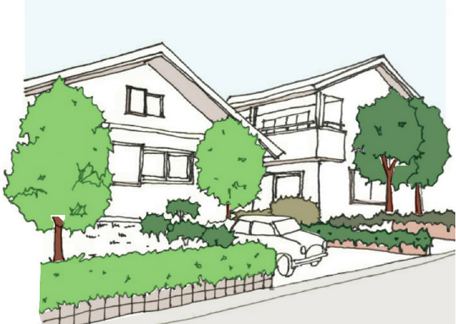
類型別
住宅地
■自己チェックシート

・敷地内や窓辺の緑化を推進し、潤いのある住宅地景観を創出する。
・敷地の細分化を避けるなど、地域のスケールにあった配置・形態とし、良好な住宅地景観を形成する。
・低層住宅地のうち、歴史的な地区では、閑静な佇まいを持つ景観を維持・保全する。
・既存水路の親水性を高め、周囲の緑との調和を図るなど、地域性が感じられ、潤いのある景観を形成する。
・起伏がある地域では、上記に加えて丘陵地の景観形成方針に準じる。
チェック欄（該当する項目に○をつけてください。）
建築物・工作物の形態意匠 | ・軽快なスカイラインを持った景観を形成していますか。 | ・勾配屋根としている  ★あなたの工夫を記入してください。  ・屋根や屋上の建築設備、広告物は、建築物と一体的なデザインとしている  ・その他（ ）
建築物・工作物の形態意匠 | ・圧迫感を軽減させ、周辺との調和を図っていますか。 | ・配置を工夫している  ・分節している  ・その他（ ）
建築物・工作物の形態意匠 | ・表情のあるまちなみ景観を形成していますか。 | ・庇や軒、開口部を建築物と一体となったデザインとしている  ・その他（ ）
建築物・工作物の形態意匠 | ・擁壁は表情を持った修景としていますか。 | ・勾配を持たせ、ひな壇状の形状としている  修景の方法  ・自然石 ・化粧型枠  ・緑化 ・その他（ ）
建築物・工作物の形態意匠 | ・立体駐車場は、道路その他の公共の場所から望見できない位置に配置していますか。 | ・配置している  ・配置できないので、構造物の過半が直接露出しないように、接道部や敷地境界沿いの修景を行う  修景の方法  ・ルーバー等の設置 ・樹木や生垣等の植栽  ・その他（ ）

建築物・工作物の色彩 | ・住環境にふさわしい暖かみのある景観を形成していますか。  (建築物の外壁は、色相7.5YR〜2.5Yまでの暖色系色相かつ彩度3以下の低彩度色を基調とするなど) | ・外壁の色相は（ ） 彩度は（ ）
建築物・工作物の色彩 | ・穏やかな色彩景観を形成していますか。  （建築物の屋根は、明度5以下の低明度かつ彩度2以下の低彩度色を用い外壁色と色相をあわせるなど） | ・屋根の明度は（ ） 彩度は（ ）
建築物・工作物の色彩 | ・まちなみとしての一体感を演出していますか。 | ・住宅と住宅の色彩調和に配慮している  ・その他（ ）
建築物・工作物の色彩 | ・接道部の色彩の調和に配慮しましたか。 | ・塀の色彩をそろえている  ・生垣の緑によって共通性をもたせている  ・その他（ ）
接道部 | ・緑があふれ潤いのある景観を創出しましたか。 | ・生垣  ★あなたの工夫を記入してください。  ・プランターを設置  ・その他（ ）
接道部 | ・塀などは、住宅地にふさわしく柔らかな表情を持った景観を形成していますか。 | ・自然素材を使用した  ・その他（ ）
接道部 | ・大規模な施設では、開放的なまちなみを形成していますか。 | ・まとまったオープンスペースを確保している  ・その他（ ）
緑・地形 | ・潤いのある景観を形成していますか。 | ・敷地内や窓辺を緑化している  ・その他（ ）
緑・地形 | ・大規模な施設では、まちなみにアクセントをつけていますか。 | ・シンボルとなる高木を配置している  ・その他（ ）
緑・地形 | ・起伏がある地形においては、現在の地形を活かし、既存の樹木を保全していますか。 | ・地形を活かした造成としている  ・既存の樹木を保全している  ・その他（ ）

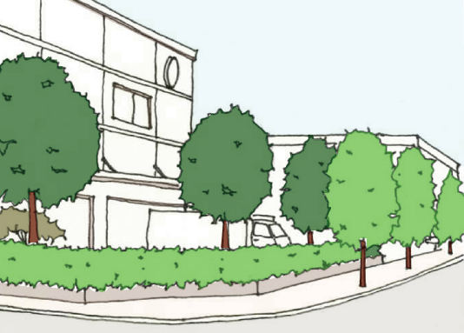
類型別
工業地
■自己チェックシート

・敷地内や接道部の緑化や修景を図るなど、親しみが感じられる工業地景観を形成する。
・隣接する住宅地や田園地域への圧迫感を軽減するなど、周辺と調和した景観を誘導する。
・複合市街地における住宅は、住宅地の景観形成方針に準じる。
チェック欄（該当する項目に○をつけてください。）
建築物・工作物の  形態意匠 | ・圧迫感を軽減させ、落ち着きがある景観を形成していますか。 | ・シンプルなデザインとしている  ・長大な壁面を適度に分節している  ★あなたの工夫を記入してください。  ・その他（ ）
建築物・工作物の  形態意匠 | ・統一感のある景観を形成していますか。 | ・建築設備や広告物は、建築物と一体的なデザインとしている  ・その他（ ）
建築物・工作物の色彩 | ・明るく穏やかで開放感のある景観を形成していますか。  （建築物の外壁は、明度7以上の高明度かつ彩度2以下の低彩度色を基調とするなど） | ・明度は（ ） 彩度は（ ）
建築物・工作物の色彩 | ・大規模な生産施設や倉庫等は、威圧感の少ない親しみやすい色彩景観を形成していますか。 | ・単調な配色を避け、形態の変化に対応して色彩の分節をしている  ・その他（ ）
建築物・工作物の色彩 | ・工業団地等においては、一体感のある景観を形成していますか。 | ・周りの建築物と色調（明度・彩度）をそろえている  ・共通性のあるアクセントカラーを用いている  ・その他（ ）
接道部 | ・落ち着きと親しみが感じられる景観を形成していますか。 | ・敷地周辺部には十分な空地を確保している  ・接道部に緑化している  ・その他（ ）
接道部 | ・塀などを設ける場合は、敷地内の緑が直接眺められるようにするなど、開放的な景観を形成していますか。 | ・可視性の高いフェンスなどを使用している  ・その他（ ）
緑・地形 | ・緑に包まれた落ち着きのある景観を形成していますか。 | ・適切に高木を配置している  ・その他（ ）
緑・地形 | ・法面がある場合は、明るさが感じられる景観を形成していますか。 | ・低木  ・芝  ・その他（ ）

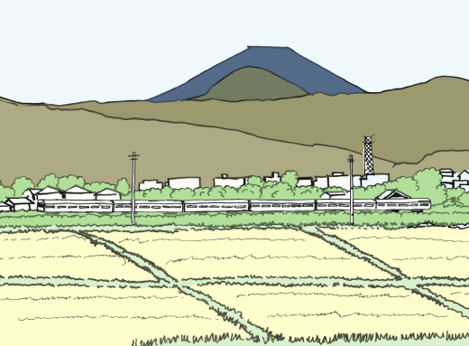
類型別
田園
■自己チェックシート

・農地や水路などの適切な維持により、ゆとりと潤いが感じられる田園景観を保全する。
・後背の丘陵、山・山並みと調和した良好な自然景観を保全する。
チェック欄（該当する項目に○をつけてください。）
建築物・工作物の  形態意匠 | ・田園景観と調和した景観を形成していますか。 | ・後背の丘陵地や山・山並みを意識した勾配屋根を採用している  ・外壁に自然素材を使用している  ・その他（ ）
建築物・工作物の  形態意匠 | ・建築物は、圧迫感を軽減させる景観を形成していますか。 | ・配置を工夫している  ★あなたの工夫を記入してください。  ・長大な壁面を適度に分節している  ・その他（ ）
建築物・工作物の色彩 | ・勾配屋根の場合、その色彩は、周囲の田園や後背の丘陵地、山・山並みに融和した景観を形成していますか。  （明度5以下の低明度かつ彩度2以下の低彩度色を用いるなど） | ・明度（ ） 彩度（ ）  ・その他（ ）
建築物・工作物の色彩 | ・陸屋根の場合、その色彩は、周囲の田園や後背の丘陵地、山・山並みに融和した景観を形成していますか。  （周辺から突出しやすい明度8以上の高明度色を避けるなど） | ・明度（ ）  ・その他（ ）
建築物・工作物の色彩 | ・自然景観の季節変動を考慮し、四季を通して自然の息吹が感じられる景観を形成していますか。 | ・木材や石材などの自然素材色と共通する色彩を基調としている  ・その他（ ）
接道部 | ・潤いとやすらぎのある景観を形成していますか。 | ・生垣による緑化をしている  ・その他（ ）
接道部 | ・塀は、潤いとやすらぎのある景観を形成していますか。 | ・自然素材を使用している  ・緑化している  ・その他（ ）
緑・地形 | ・緑に包まれた落ち着きのある景観を形成していますか。 | ・敷地内には適切に高木を配置している  ・その他（ ）
緑・地形 | ・接道部以外の敷地境界が、公共の場から望見できる場合は、接道部の方針に準じる。 | ・接道部の方針に準じている  ・その他（ ）

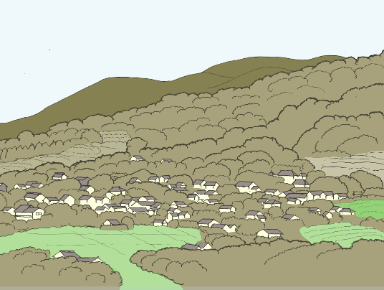
類型別
丘陵地／山・山並み
■自己チェックシート

・まとまった緑地や地域の特徴となっている樹木等の適切な維持により、後背の山・山並みと一体となった緑豊かな丘陵地景観を保全する。（丘陵地）
・豊かな自然景観として保全する。（山・山並み）
チェック欄（該当する項目に○をつけてください。）
建築物・工作物の形態意匠 | ・良好な自然環境の保全と眺望景観の保全をしていますか。 | ・公共性の高い場所からの見え方に配慮した配置や規模としている  ・その他（ ）
建築物・工作物の形態意匠 | ・地形と調和した景観を形成していますか。 | ・現在の地形を活かした配置・形態としている  ★あなたの工夫を記入してください。  ・その他（ ）
建築物・工作物の形態意匠 | ・周囲の緑や後背の山・山並みに融和した景観を形成していますか。 | ・勾配屋根を採用している  ・外壁に自然素材を使用している  ・その他（ ）
建築物・工作物の形態意匠 | ・擁壁は、表情を持った修景としていますか。 | ・勾配を持たせている  ・ひな壇状の形状としている  修景の方法  ・自然石 ・化粧型枠  ・緑化 ・その他（ ）
建築物・工作物の色彩 | ・勾配屋根の場合、その色彩は、周囲の緑や後背の山・山並みに融和した景観を形成していますか。  （明度5以下の低明度かつ彩度2以下の低彩度色を用いるなど） | ・明度（ ） 彩度（ ）  ・その他（ ）
建築物・工作物の色彩 | ・陸屋根の場合、その色彩は、周囲の緑や後背の山・山並みに融和した景観を形成していますか。  （周辺から突出しやすい明度8以上の高明度色を避けるなど） | ・明度（ ）  ・その他（ ）
建築物・工作物の色彩 | ・自然景観の季節変動を考慮し、四季を通して自然の息吹が感じられる景観を形成していますか。 | ・木材や石材などの自然素材色と共通する色彩を基調としている  ・その他（ ）
接道部 | ・潤いとやすらぎのある景観を形成していますか。 | ・生垣による緑化をしている  ・その他（ ）
接道部 | ・塀は、潤いとやすらぎのある景観を形成していますか。 | ・自然素材を使用している  ・緑化している  ・その他（ ）
緑・地形 | ・緑に包まれた落ち着きのある景観を形成していますか。 | ・敷地内には適切に高木を配置している  ・その他（ ）
緑・地形 | ・造成に際しては、現在の地形を活かすとともに、既存の樹木を適切に保全していますか。 | ・地形を活かした造成をしている  ・既存の樹木を保全している  ・その他（ ）

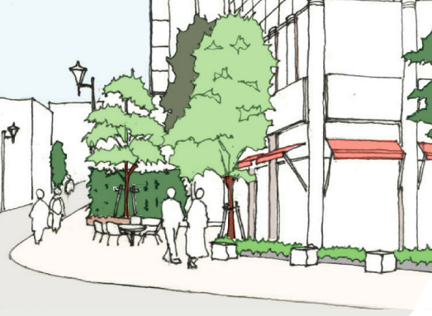
構造別
駅周辺
■自己チェックシート

・中心商業業務地は、県西地域の拠点都市にふさわしい風格と活力がある商業地空間を形成する。また、アメニティを高め、多くの人が集い、働き、交流する
場にふさわしい、にぎわいと活力のあるまちなみ景観を創出する。
・地域中心商業地、地区中心商業地は、建物の共同化などによりオープンスペースを確保し、ゆとりが感じられ、地域の顔となるような景観を形成する。
・駅前では、過剰な広告物や違法駐輪を整序するとともに、歩道の整備や緑化の推進などにより、快適で楽しい歩行者空間を創出する。
チェック欄（該当する項目に○をつけてください。）
建築物・工作物の形態意匠 | ・建築物は、建築物の相互の協調により、地域の玄関口にふさわしいまちなみ景観を形成していますか。 | ・駅前広場や道路の整備状況と整合した形態としている  ★あなたの工夫を記入してください。  ・その他（ ）
建築物・工作物の形態意匠 | ・にぎわいが感じられる景観を形成していますか。 | ・低層部は、商業施設で構成し、明るく開放的なデザインとしている  ・その他（ ）
建築物・工作物の色彩 | ・にぎわいの中にも街の基調色が感じられる景観を形成していますか。  （建築物の外壁は、色相5YR～5Yまでの暖色系色相かつ彩度6以下の中・低彩度色を基調とするなど） | ・色相（ ） 彩度（ ）
建築物・工作物の色彩 | ・潤いや協調性が感じられる景観を形成していますか。 | ・低層部に、季節感を演出する色彩としている  ・低層部に、周囲の店舗等と共通性のあるアクセントカラーを用いている  ・その他（ ）
建築物・工作物の色彩 | ・テナントビル等では、建築物全体として調和のとれた景観を形成していますか。 | ・各事業者が相互に店舗外部の色彩を調整している  ・その他（ ）
建築物・工作物の色彩 | ・広告物は、街への導入として品格のある景観を形成していますか。 | ・建築物の地色を生かした色彩を用いている  ・周囲の広告物と共通性のある配色を採り入れている  ・その他（ ）
接道部 | ・潤いのある景観を創出していますか。 | ・低層部を壁面後退している ・店先に植裁スペースを確保している  ・店先にプランターを設置している ・その他（ ）
接道部 | ・界隈性のある商業空間を形成していますか。 | ・敷地内に歩行者のための通路を設けている  ・路地を活用している  ・その他（ ）
接道部 | ・歩行者空間と一体感がある空間を形成していますか。 | ・後退部分の仕上げは歩道との連続性に配慮している  ・その他（ ）
緑・地形 | ・駅前に面する街区では、四季が感じられる潤いのある景観を形成していますか。 | ・敷地内や窓辺の緑化をしている  ・その他（ ）

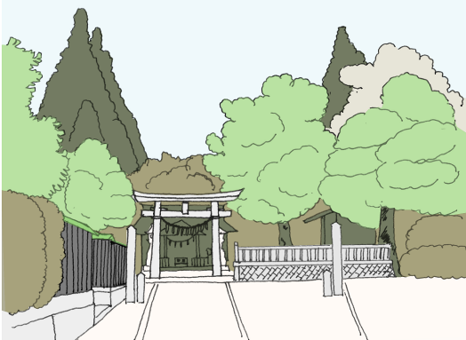
構造別
大規模な緑地・史跡その他文化財の周辺
■自己チェックシート

・大規模な緑地は、市街地や集落内の貴重な緑として、適切に保全する。
・大規模な緑地や史跡その他文化財の周辺では、自然の潤いや歴史的な佇まいを生かすような空間の創出を図る。
チェック欄（該当する項目に○をつけてください。）
建築物・工作物の形態意匠 | ・資源が映えるような景観を形成していますか。 | ・大規模な緑地や史跡その他文化財から一定距離を後退し、見え方に配慮した形態としている  ・その他（ ）
建築物・工作物の形態意匠 | ・史跡その他文化財と調和した景観を形成していますか。 | ・屋根の勾配や傾斜角度を協調している  ★あなたの工夫を記入してください。  ・軒の高さや外壁のしつらえを協調している  ・史跡その他文化財と呼応したデザインモチーフの採用や素材を使用している  ・その他（ ）
建築物・工作物の色彩 | ・自然景観の季節変動を考慮し、四季を通して自然の息吹が感じられる景観を形成していますか。 | ・木材を使用している  ・石材を使用している  ・その他（ ）
建築物・工作物の色彩 | ・史跡その他文化財の存在が引き立つ景観を形成していますか。 | ・史跡などの色彩と共通性のある色彩又はそれらよりも彩度の低い色彩を基調としている  ・その他（ ）
接道部 | ・潤いのある景観を形成していますか。 | ・大規模な緑地の周辺なので生垣により緑の連続性を確保している  ・その他（ ）
接道部 | ・塀は、潤いとやすらぎのある景観を形成していますか。 | ・自然素材を使用している  ・緑化している  ・その他（ ）
緑・地形 | ・地形を改変していませんか。 | ・極力、改変しないように努めている  ・その他（ ）

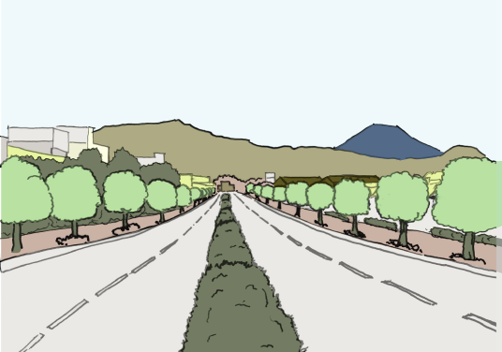
構造別
幹線道路・鉄道及びその周辺
■自己チェックシート

・沿道の敷地では、敷地内の緑化を図り、屋外広告物の適切な規制・誘導により、良好な街路景観として整える。
・建築物や工作物の形態は、アイストップとなる箱根外輪山や丹沢山地への良好な眺望景観に配慮し、シンプルなシルエットとする。
・国道１号沿道の黒松は、東海道の面影を象徴するシンボルであることから、適切な保全を図る。また、沿道のまとまった緑地は、街路景観にアクセントを
与える資源として、適切な保全を図る。
・幹線道路や東海道新幹線、東海道本線、小田急線等の主要な鉄道は、来訪者にとって市内中心部へのアクセス経路でもあり、その沿道景観や車窓景観は
小田原の第一印象になることを踏まえ、沿線・沿道の建築物や工作物は車窓からの見え方にも配慮するとともに、広告物の配置や規模、掲出方法に配慮する。
★あなたの工夫を記入してください。
チェック欄（該当する項目に○をつけてください。）
建築物・工作物の形態意匠 | ・整然とした景観を形成していますか。 | ・建築設備や外階段、広告物などは建築物と一体的なデザインとしている  ・その他（ ）
建築物・工作物の形態意匠 | ・富士山や丹沢山地などへの眺望景観に配慮していますか。 | ・長大な壁面は避け、建物を分節している  ・その他（ ）
建築物・工作物の形態意匠 | ・主要な鉄道沿線では、車窓からの見え方に配慮していますか。 | ・建築物や工作物の見え方に配慮している  具体的には（ ）  ・広告物の配置や規模、掲出方法に配慮している
建築物・工作物の色彩 | ・にぎわいの中にも沿道の連続性が感じられる景観を形成していますか。  （建築物の外壁は、色相5YR～5Yまでの暖色系色相かつ彩度6以下の中・低彩度色を基調とするなど） | ・色相（ ） 彩度（ ）
建築物・工作物の色彩 | ・沿道のまちなみとして一体感が感じられる景観を形成していますか。 | ・近隣の店舗等と店舗外部の色彩を調整している  ・その他（ ）
建築物・工作物の色彩 | ・広告物は、まちなみとして連続性が感じられる景観を形成していますか。 | ・建築物の地色を生かした色彩を用いている  ・周囲の広告物と共通性のある配色を採り入れている  ・その他（ ）
接道部 | ・大規模な建築物は、ゆとりがあり街路の広がりが感じられる景観を形成していますか。 | ・できる限り道路から後退している  ・その他（ ）
緑・地形 | ・駐車場などは、潤いのある景観を形成していますか。 | ・緑化による修景を行っている  ・その他（ ）

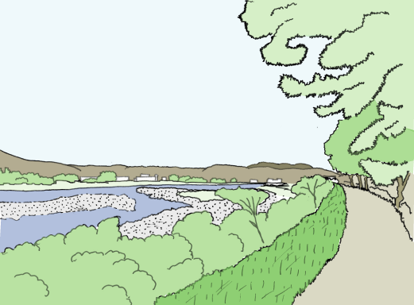
構造別
河川及びその周辺
■自己チェックシート

・自然豊かなオープンスペースの軸として、のびやかで開放的な河川景観を形成する。
・水辺の環境を保全するとともに親水性を創出し、サイクリングや散歩ができる道づくりを進める。
・酒匂川の黒松は、景観の軸を強調する資源として適切に保全する。
・美しい橋をつくるとともに、橋上や橋のたもとからの眺望景観を大切にする。
チェック欄（該当する項目に○をつけてください。）
建築物・工作物の形態意匠 | ・軽快なスカイラインを持った景観を形成していますか。 | ・屋上の建築設備や広告物は、建築物と一体的なデザインとしている  ★あなたの工夫を記入してください。  ・その他（ ）
建築物・工作物の形態意匠 | ・のびやかな景観を形成していますか。 | ・河川敷からできる限り後退している  ・その他（ ）
建築物・工作物の形態意匠 | ・開放感と広がりのある景観を形成していますか。 | ・対岸からの眺望景観に配慮し、長大な外壁面を分節している  ・その他（ ）
建築物・工作物の形態意匠 | ・大きく成長した松林や松並木の周辺では、黒松が映えるような景観を形成していますか。 | ・一定距離を後退し、見え方に配慮している  ・その他（ ）
建築物・工作物の形態意匠 | ・擁壁は、表情を持った修景としていますか。 | ・勾配を持たせ、ひな壇状の形状としている  修景の方法  ・自然石 ・化粧型枠  ・緑化 ・その他（ ）
建築物・工作物の色彩 | ・開けた河川沿いでは、色彩は明るく穏やかで開放感のある景観を形成していますか。  （明度7以上の高明度かつ彩度2以下の低彩度色を基調とするなど） | ・明度（ ） 彩度（ ）
建築物・工作物の色彩 | ・大きく成長した松林や松並木の周辺では、色彩は黒松の緑と一体化した景観を形成していますか。 | ・木材や石材などの自然素材色と共通する色彩を基調としている  ・その他（ ）
建築物・工作物の色彩 | ・橋梁の色彩は、季節や時間・天候などによって変化する水面の色彩や河原の緑などが美しく引き立つ景観を形成していますか。 | ・落ち着いた低彩度色を基調としている  ・その他（ ）
接道部 | ・塀等を設置する場合は、河川環境と調和した景観を形成していますか。 | ・自然素材を使用している  ・その他（ ）
緑・地形 | ・河川内の緑やオープンスペースと一体となった景観を形成していますか。 | ・生垣としている  ・シンボルとなる高木を植栽している  ・その他（ ）

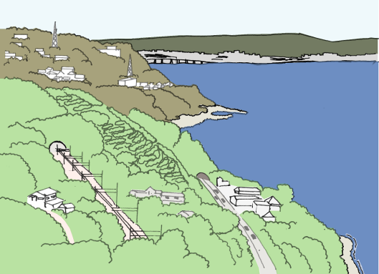
構造別
海辺・海岸及びその周辺
■自己チェックシート

・松林や砂浜の海岸、自然岩等で構成された特徴的な風致景観を維持する。
・松林や松並木を適切に保全し、落ち着きがある海浜景観を形成する。
・開けた海岸の周辺では、明るく穏やかで開放感ある景観を形成する。
・道路の高架などは適切に維持し、海浜景観にふさわしい修景をする。
チェック欄（該当する項目に○をつけてください。）
建築物・工作物の形態意匠 | ・軽快なスカイラインを持った景観を形成していますか。 | ・屋上の建築設備や広告物は、建築物と一体的なデザインとしている  ★あなたの工夫を記入してください。  ・その他（ ）
建築物・工作物の形態意匠 | ・明るく開放的な景観を形成していますか。 | ・長大な壁面は避け、建物を分節して海への眺望視線を確保している  ・その他（ ）
建築物・工作物の形態意匠 | ・大きく成長した松林や松並木の周辺では、黒松が映えるような景観を形成していますか。 | ・一定距離を後退し、見え方に配慮している  ・その他（ ）
建築物・工作物の形態意匠 | ・擁壁は、表情を持った修景としていますか。 | ・勾配を持たせ、ひな壇状の形状としている  修景の方法  ・自然石 ・化粧型枠  ・緑化 ・その他（ ）
建築物・工作物の色彩 | ・開けた海岸沿いでは、色彩は明るく穏やかで開放感のある景観を形成していますか。  （明度7以上の高明度かつ彩度2以下の低彩度色を基調とするなど） | ・明度（ ） 彩度（ ）
建築物・工作物の色彩 | ・大きく成長した松林や松並木の周辺では、色彩は黒松の緑と一体化した景観を形成していますか。 | ・木材や石材などの自然素材色と共通する色彩を基調としている  ・その他（ ）
接道部 | ・塀等を設置する場合は、海浜環境と調和した景観を形成していますか。 | ・自然素材を使用している  ・その他（ ）
緑・地形 | ・敷地内に黒松がある場合は、美しい風致景観を維持していますか。 | ・適切な維持管理を図る  ・その他（ ）

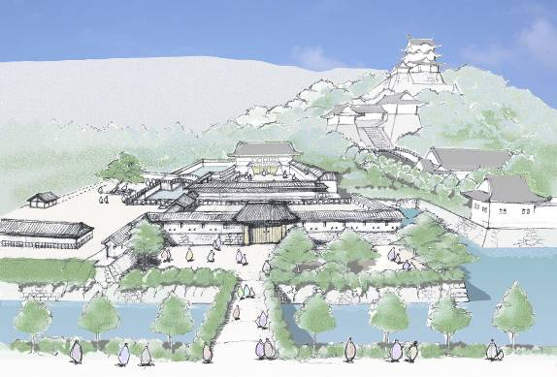
重点区域
小田原城周辺地区
■自己チェックシート
［景観形成の目標］
●小田原城を活かした魅力ある景観形成を図る。
［景観形成の基本方針］
●城内では、史跡や歴史的建造物の復元を図りながら、歴史と豊かな緑に覆われたゾーンを形成し、小田原のシンボルにふさわしい歴史や文化が感じられる
景観を形成する。
●城址周辺では、歴史的・自然的な空間と一体となった、落ち着きがあり快適な景観を形成する。
●お堀端通りでは、低層部のにぎわいを創出し、まちなみとしての連続性を確保するとともに、街路に圧迫感を与えない、明るく開放的な景観を形成する。

［要素ごとの景観形成の方針］
チェック欄（該当する項目に○をつけてください。）
建築物・工作物の形態意匠 | ・小田原城址と調和の取れたスカイラインを持った景観を形成していますか。 | ・勾配屋根としている  ★あなたの工夫を記入してください。  ・その他（ ）
建築物・工作物の形態意匠 | ・外壁は、落ち着いた表情を作り出していますか。 | ・自然素材を使用している ・光沢がないタイルを使用している  ・その他（ ）
建築物・工作物の形態意匠 | ・建築設備は、整然としたまちなみ景観を形成していますか。 | ・建築物と一体化した形態としている  ・道路その他の公共の場所から望見できない位置に配置している  ・その他（ ）
建築物・工作物の形態意匠 | ・低層部は、良好なまちなみ景観を形成していますか。 | ・軒や庇、日よけテントを設置している ・概ね３ｍの高さの軸線を強調している  ・その他（ ）
建築物・工作物の形態意匠 | ・低層部は、まちなみを整え、陰影のある表情を作り出していますか。 | ・歴史が感じられる意匠で構成している ・壁面を適度に分節している  ・その他（ ）
建築物・工作物の形態意匠 | ・垣、柵又は塀は、できる限り自然素材を使用していますか。 | 自然素材 ・生け垣 ・自然石 ・木 ・竹  自然素材ではないので ・化粧ブロック ・その他（ ）
建築物・工作物の形態意匠 | ・高さが２ｍを超える擁壁は、圧迫感を軽減したうえで、表情を持った修景を行っていますか。 | ・勾配を持たせ、ひな壇状の形状としている  修景の方法 ・自然石 ・化粧型枠 ・緑化 ・その他（ ）
建築物・工作物の形態意匠 | ・交差点に面する敷地は、個性的な街角を演出していますか。 | ・コーナー性を持たせた意匠としている  ・オープンスペースの確保や緑化をしている  ・緑化している ・その他（ ）
建築物・工作物の形態意匠 | ・お堀端通り沿道の建築物の高度地区による斜線規制を受ける部分は、落ち着きのある景観を形成していますか。 | ・外壁を後退させ垂直なものとし、表情を持った意匠としている  ・その他（ ）
建築物・工作物の形態意匠 | ・建築物に付属する立体駐車場は、まちなみの連続性に配慮していますか。 | ・建築物と同様の外壁の仕上げとしている  ・道路その他の公共の場所から望見できない位置に配置している  ・その他（ ）
建築物・工作物の形態意匠 | ・単独の立体駐車場で外壁がないものは、構造物の露出をさけ、城址の緑と一体感がある景観を形成していますか。 | ・接道部(駐車場の出入り口を除く)及び敷地周辺を樹木により緑化している  ・その他（ ）  ★あなたの工夫を記入してください。
建築物・工作物の色彩 | ・建築物及び工作物の色彩は、小田原城及び城址が美しく引き立つ景観を形成していますか。 | ・落ち着いた低彩度色を基調としている  ・その他（ ）
建築物・工作物の色彩 | ・色相は、本地区の景観上の蓄積を生かした景観を形成していますか。 | ・YR系及びY系に属す暖色系の色相を基調としている  ・無彩色を基調としている ・その他（ ）
建築物・工作物の色彩 | ・建築物の屋根は、城址公園の緑等と融和した景観を形成していますか。 | ・低彩度を基調としている ・暖色系の色相又は無彩色を基調としている  ・明るさを抑えた重厚感のある低明度色を基調としている  ・その他（ ）
建築物・工作物の色彩 | ・建築物の外壁や工作物は、長期にわたり美観を維持できるものにしていますか。 | ・汚れやたい色に強い落ち着いた色調にしている  ・経年変化により落ち着いた表情を醸成する木材や石材などの自然素材色にしている。  ・その他（ ）
建築物・工作物の色彩 | ・まちなみとしての連続性や一体感が感じられる景観を形成していますか。 | ・周囲の建築物や工作物等と色相や明度、彩度をそろえている  ・周辺との色彩の調和に配慮している  ・その他（ ）
接道部 | ・お堀端通り沿道では、城址と一体となったまちなみ景観を形成していますか。 | ・駐車場の出入り口は設けていない  ・駐車場の出入り口を絞り、その他の接道部は緑化を図っている  ・その他（ ）
接道部 | ・歴史的空間にふさわしい沿道景観を形成していますか。 | ・道路沿いに物品置き場などは設けていない  ・物品置き場などは、直接見えないように垣・柵や塀で遮蔽している  ・その他（ ）
緑・地形 | ・丘陵部では、良好な景観を維持していますか。 | ・現在の地形をできる限り維持している  ・既存の樹木を適切に保全している  ・その他（ ）
緑・地形 | ・低層建築物は、潤いと落ち着きのある景観を形成していますか。 | ・生育環境に合った花木を植栽している  ・季節感を演出できるような樹木を植栽している  ・その他（ ）
緑・地形 | ・建築物の敷地内にまとまったオープンスペースが確保された場合は、緑豊かな景観を形成していますか。 | ・緑陰が形成されている  ・紅葉が美しいシンボルとなる樹木を配置している  ・その他（ ）

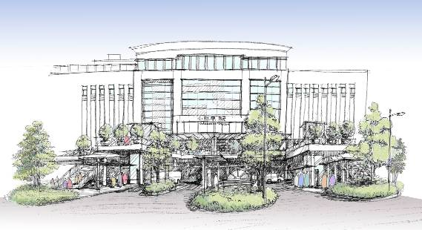
重点区域
小田原駅周辺地区
■自己チェックシート
［景観形成の目標］
●富士箱根伊豆地域の広域交流拠点、小田原市の中心地区としての都市機能の充実を図りながら、新しい文化と歴史、伝統が調和した魅力ある景観の形成を
図る。
［景観形成の基本方針］
●県西地域の中心商業地として、交流、買い物、情報の拠点にふさわしい魅力的な商業空間を形成する。
●小田原市の玄関口にふさわしい、風格とにぎわいのある駅前空間を形成する。また、小田原駅前広場（ペデストリアンデッキ上）から、天守閣への眺望を
確保する。
●舗装の改良や街路樹の整備などにより、快適な歩行者空間を創出する。
●土地の高度利用によりオープンスペースを確保し、ゆとりが感じられる景観を形成する。
●既存の樹木の保全や敷地内緑化を進め、ポケットパークの整備により、潤いのある景観を形成する。
●幸田口門の史跡及び樹木は、地域のシンボル的な景観として適切に保全するとともに、周辺環境の質的向上を図る。

［要素ごとの景観形成の方針］
★あなたの工夫を記入してください。
チェック欄（該当する項目に○をつけてください。）
建築物・工作物の形態意匠 | ・屋根や屋上の建築設備は、軽快なスカイラインをもった景観を形成としていますか。 | ・建築物と一体的な意匠としている  ・その他（ ）
建築物・工作物の形態意匠 | ・屋上以外の建築設備は、整然としたまちなみを形成していますか。 | ・建築物と一体化している  ・道路その他の公共の場所から望見できない位置に配置している  ・その他（ ）
建築物・工作物の形態意匠 | ・中層部以上は、連続性のあるまちなみ景観を形成していますか。 | ・形態を統一している ・ファサードを統一している  ・その他（ ）
建築物・工作物の形態意匠 | ・外壁は、光沢がなく、汚れが目立たない表情を作り出していますか。 | ・自然素材を使用している ・タイルを使用している  ・その他（ ）
建築物・工作物の形態意匠 | ・低層部は、良好なまちなみを形成していますか。 | ・軒や庇、日よけテントを設置している  ・概ね３ｍの高さの軸線を強調している  ・その他（ ）
建築物・工作物の形態意匠 | ・低層部は、まちなみを整え、豊かな表情を作り出していますか。 | ・にぎわいの中にも歴史が感じられる意匠としている  ・壁面を適度に分節している  ・その他（ ）
建築物・工作物の形態意匠 | ・魅力的な通り景観を形成していますか。 | ・ショーウィンドウの設置している ・照明による演出をしている  ・その他（ ）
建築物・工作物の形態意匠 | ・交差点に面する敷地は、魅力ある街角を演出していますか。 | ・コーナー性を意識した意匠としている  ・オープンスペースの確保している ・緑化している  ・その他（ ）
建築物・工作物の形態意匠 | ・建築物に付属する立体駐車場は、まちなみの連続性に配慮していますか。 | ・建築物と同様の外壁の仕上げとしている  ・公共の場所から望見できない位置に配置している  ・その他（ ）
建築物・工作物の形態意匠 | ・単独の立体駐車場で外壁がないものは、構造物の露出をさけ、潤いの感じられる景観を形成していますか。 | ・接道部（駐車場の出入り口を除く）及び敷地周辺を樹木により緑化している  ・その他（ ）
建築物・工作物の色彩 | ・建築物及び工作物の色彩は、本市の玄関口にふさわしい風格が感じられ、緑が映えるような景観を形成していますか。 | ・落ち着いた低彩度色を基調としている  ★あなたの工夫を記入してください。  ・その他（ ）
建築物・工作物の色彩 | ・色相は、本地区の景観上の蓄積を生かした景観を形成していますか。 | ・YR系及びY系に属す暖色系の色相を基調としている  ・無彩色を基調としている ・その他（ ）
建築物・工作物の色彩 | ・建築物の外壁や工作物は、長期にわたり美観を維持できるものにしていますか。 | ・汚れやたい色に強い落ち着いた色調にしている。  ・経年変化により落ち着いた表情を醸成する木材や石材などの自然素材色にしている  ・その他（ ）
建築物・工作物の色彩 | ・周辺との色彩の調和に配慮し、まちなみとして連続性や一体感が感じられる景観を形成していますか。 | ・周囲の建築物や工作物等と色相や明度、彩度をそろえている  ・その他（ ）
建築物・工作物の色彩 | ・日よけテントは、建築物と調和した景観を形成していますか。 | ・色彩を建築物の外壁と調和したものとしている  ・建築物と一体的な意匠としている ・その他（ ）
接道部 | ・界隈性のある商業空間を形成していますか。 | ・敷地内に歩行者のための通路を設けている ・路地を活用している  ・その他（ ）
接道部 | ・大規模な施設では、ゆとりのある景観を創出していますか。 | ・まとまったオープンスペースを確保している  ・その他（ ）
接道部 | ・歩行者空間と一体感のある空間を形成していますか。 | ・後退部分の仕上げは歩道との連続性に配慮している  ・その他（ ）
接道部 | ・指定路線の沿道では、連続性のあるまちなみ景観を形成していますか。 | ・駐車場の出入り口を絞っている  ・接道部を緑化している ・その他（ ）
接道部 | ・整然とした沿道景観を形成していますか。 | ・道路沿いに物品置き場などは設けていない  ・物品置き場などが直接見えないように垣・柵や塀で遮蔽している  ・その他（ ）
緑・地形 | ・低層部は、潤いのある景観を形成していますか。 | ・生育環境に合った花木を植栽している  ・季節感を演出できるような樹木を植栽している  ・その他（ ）
緑・地形 | ・敷地内にまとまったオープンスペースが確保された場合は、緑豊か  な景観を形成していますか。 | ・緑陰が形成されている ・紅葉が美しいシンボルとなる樹木を配置している  ・その他（ ）
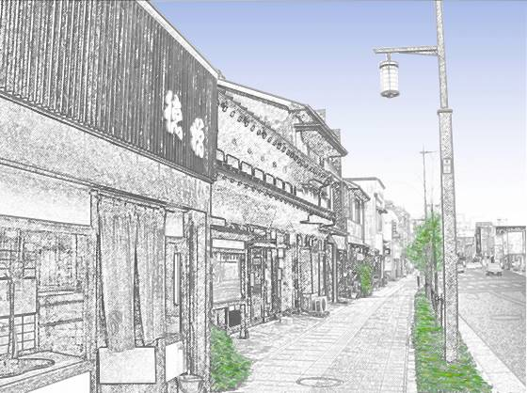
重点区域
国道１号本町・南町地区
■自己チェックシート
［景観形成の目標］
●城下町・宿場町を感じさせ、なりわいや歴史が息づき、人と人との交流が深まり魅力あふれる景観形成を図る。
［景観形成の基本方針］
●なりわいや歴史が息づく国道１号を軸とした、地域の個性やにぎわいなどを創出し、魅力が感じられる景観を形成する。
●小田原城や歴史的な建造物を引き立てるまちなみを形成する。また、国際通り交差点から天守閣への眺望を確保する。
●主要な交差点では、意匠を工夫したり、樹木を効果的に配置するなど、個性が感じられるまちかどを演出する。
●地域に開かれたオープンスペースの確保などにより、歩きやすく、快適な歩行者空間を創出する。
●緑を増やすとともに、効果的な配置や見え方にも配慮し、潤いある空間を創出する。
●まちなみの連続性や一体感を創出し、景観の質的向上を図る。

［要素ごとの景観形成の方針］
★あなたの工夫を記入してください。
チェック欄（該当する項目に○をつけてください。）
建築物・工作物の形態意匠 | ・低層建築物は、小田原城址と調和の取れた景観を形成していますか。 | ・勾配屋根としている ・平入りの屋根形状としている  ・その他（ ）
建築物・工作物の形態意匠 | ・建築物や工作物は、連続性のあるまちなみ景観を形成していますか。 | ・形態を統一している ・ファサードを統一している  ・その他（ ）
建築物・工作物の形態意匠 | ・建築設備や屋外階段は、整然としたまちなみ景観を形成していますか。 | ・道路その他の公共の場所から望見できない位置に配置している  ・建築物と一体化した形態としている ・その他（ ）
建築物・工作物の形態意匠 | ・低層部は、良好なまちなみ景観を形成していますか。 | ・建築物の意匠と調和した軒や庇、日よけテントを設置している  ・隣接地と意匠や階高等を協調している ・その他（ ）
建築物・工作物の形態意匠 | ・低層部は、魅力的な通り景観を形成していますか。 | ・ショーウインドウを設置している ・照明による演出をしている  ・その他（ ）
建築物・工作物の形態意匠 | ・低層部は、陰影のある表情を作り出していますか。 | ・歴史が感じられる意匠で構成している ・壁面を適度に分節している  ・その他（ ）
建築物・工作物の形態意匠 | ・安全で快適な歩行空間を創出していますか。 | ・外壁を後退させている  ・その他（ ）
建築物・工作物の形態意匠 | ・主要な交差点に面する敷地は、個性的なまちかどを演出していますか。 | ・コーナー性を持たせた意匠としている ・オープンスペースを確保している  ・シンボルとなる樹木を植栽している ・その他（ ）
建築物・工作物の形態意匠 | ・建築物に付属する立体駐車場は、まちなみの連続性に配慮していますか。 | ・道路その他の公共の場所から望見できない位置に配置している  ・建築物と同様の外壁の仕上げとしている ・その他（ ）
建築物・工作物の形態意匠 | ・単独の立体駐車場で外壁がないものは、構造物の露出をさけ、潤いの感じられる景観を形成していますか。 | ・接道部（駐車場の出入り口を除く）及び敷地周辺を樹木により緑化している  ・その他（ ）
建築物・工作物の形態意匠 | ・国道１号の沿道では、本地区のなりわいや歴史が息づくまちなみを形成していますか。 | ・１階や軒や庇の上部に商店の顔となるような壁面広告物を表示している  ・その他（ ）
建築物・工作物の形態意匠 | ・国際通り交差点から天守閣への良好な眺望を確保していますか。 | ・高さに配慮している ・形状に配慮している  ・外観の色彩に配慮している ・その他（ ）
建築物・工作物の色彩 | ・建築物の外観及び工作物の色彩は、まちなみとしての連続性や一体感を創出していますか。 | ・明るく穏やかさが感じられる高明度・低彩度色を基調としている  ★あなたの工夫を記入してください。  ・その他（ ）
建築物・工作物の色彩 | ・歴史的な建造物やこれらに類する意匠を持った建築物は、落ち着きと風格が感じられる景観を形成していますか。 | ・伝統的な建築材料やそれに類する色彩を用いている  ・佇まいや趣きを継承している ・その他（ ）
建築物・工作物の色彩 | ・歴史的な建造物周辺の建築物及び工作物は、歴史的な建造物の存在が引き立つ景観を形成していますか。 | ・当該建築物と共通性のある色彩又はそれらよりも低い彩度の色彩を基調としている  ・その他（ ）
建築物・工作物の色彩 | ・色相は、本地区の景観上の蓄積を生かした景観を形成していますか。 | ・YR系及びY系に属す暖色系の色相又は無彩色を基調としている  ・その他（ ）
建築物・工作物の色彩 | ・建築物の屋根は、城址公園の緑等と融和した景観を形成していますか | ・低彩度を基調としている ・暖色系の色相又は無彩色を基調としている  ・明るさを抑えた重厚感のある低明度色を基調としている  ・その他（ ）
建築物・工作物の色彩 | ・テナントビルなどは、建築物全体として調和の取れた景観を形成していますか。 | ・各事業者が相互に店舗外部の色彩を調整している  ・その他（ ）
建築物・工作物の色彩 | ・建築物の外壁や工作物は、長期にわたり美観を維持できるものにしていますか。 | ・汚れやたい色に強い落ち着いた色調にしている。  ・経年変化により落ち着いた表情を醸成する木材や石材などの自然素材色にしている  ・その他（ ）
接道部 | ・大規模な施設では、歩きやすく、ゆとりのある空間を創出していますか。 | ・まとまったオープンスペースを確保している  ・その他（ ）
接道部 | ・外壁の後退部分は、公共空間と一体的な空地を創出していますか。 | ・前面道路と段差を設けていない ・素材や色彩を調和している  ・その他（ ）
接道部 | ・国道１号に面する敷地では、連続性のあるまちなみを形成していますか。 | ・駐車場の出入り口を絞り、緑化している  ・駐車場を建築物の奥に配置している ・その他（ ）
接道部 | ・整然とした沿道景観を形成していますか。 | ・道路沿いに駐車場や物品置き場などは設けていない  ・物品置き場などは、直接見えないように垣・柵や塀で遮蔽している  ・その他（ ）
緑・地形 | ・店先や庭先は、潤いのある景観を形成していますか。 | ・生育環境にあった花木を植栽している  ・季節感を演出できるような樹木を植栽している  ・その他（ ）
緑・地形 | ・敷地内にまとまったオープンスペースが確保された場合は、緑豊か  な景観を形成していますか。 | ・緑陰が形成されている ・紅葉が美しいシンボルとなる樹木を配置している  ・その他（ ）
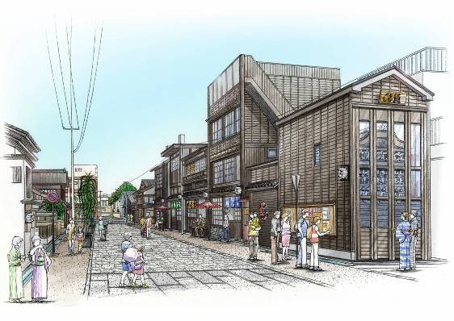
重点区域
かまぼこ通り周辺地区
■自己チェックシート
［景観形成の目標］
●小田原宿やなりわいの文化や風情を現代に受け継ぎながら、人々の活気あふれる景観形成を図る。
［景観形成の基本方針］
●出桁造をはじめとした歴史的建造物を生かしたまちなみを形成する。
●商業施設や業務施設が集積するエリアは、低層部ににぎわいが感じられる演出を施しつつ、住民や来訪者の交流が育まれるような店先の空間を演出する。
●住宅が集積するエリアは、落ち着きを感じさせ、住む人々による交流を促すような庭先の空間を演出する。
●まちなかに緑を増やすとともに、効果的な配置や見え方にも配慮し、潤いある空間を創出する。

［要素ごとの景観形成の方針］
★あなたの工夫を記入してください。
チェック欄（該当する項目に○をつけてください。）
建築物・工作物の形態意匠 | ・低層建築物は、周囲のまちなみと調和した景観を形成していますか。 | ・陸屋根等の外壁の頂部のつくりを工夫している  ・勾配屋根としている ・その他（ ）
建築物・工作物の形態意匠 | ・建築物や工作物は、連続性のあるまちなみ景観を形成していますか。 | ・形態を統一している ・ファサードを統一している  ・その他（ ）
建築物・工作物の形態意匠 | ・建築設備や屋外階段は、整然としたまちなみ景観を形成していますか。 | ・道路その他の公共の場所から望見できない位置に配置している  ・建築物と一体化した形態としている ・その他（ ）
建築物・工作物の形態意匠 | ・店舗の低層部は、歴史的建造物と調和したまちなみを形成していますか。 | ・木材を活用している ・木材と調和した色彩を用いている  ・その他（ ）
建築物・工作物の形態意匠 | ・店舗の低層部は、まちなみのにぎわいを創出するとともに、通りの視認性を高めていますか。 | ・のれんや立て看板、壁面広告などの屋外広告物を低層部に配置している  ・その他（ ）
建築物・工作物の形態意匠 | ・店舗１階部分は、歩行者の安全性を確保し、一定程度のゆとりある空間を形成していますか。 | ・外壁を後退している ・滞留を創出するベンチ等を設置している  ・にぎわいを創出する立て看板やプランター等を設置している  ・その他（ ）
建築物・工作物の形態意匠 | ・住宅１階部分は、一定程度のゆとりある空間を形成していますか。 | ・緑化をする空間を設けている ・塀や柵等を設けていない  ・その他（ ）
建築物・工作物の形態意匠 | ・窓などの開口部は、親しみが感じられるまちなみを形成していますか。 | ・広告物などを表示又は掲出してない  ・その他（ ）
建築物・工作物の形態意匠 | ・主要な交差点に面する敷地は、個性的なまちかどを演出していますか。 | ・オープンスペースを確保している ・シンボルとなる樹木を植栽している  ・その他（ ）
建築物・工作物の色彩 | ・建築物の外壁及び工作物の色彩は、まちなみとしての連続性や一体感を創出していますか。 | ・落ち着きや風格が感じられる暖色系色相の低彩度色を基調としている  ★あなたの工夫を記入してください。  ・その他（ ）
建築物・工作物の色彩 | ・歴史的建造物等は、地域固有の特徴ある景観を形成していますか。 | ・伝統的な建築材料やそれに類する色彩を用いている  ・佇まいや趣きを継承している ・その他（ ）
建築物・工作物の色彩 | ・歴史的建造物周辺の建築物及び工作物は、歴史的な建造物の存在が引き立つ景観を形成していますか。 | ・当該建築物と共通性のある色彩を基調としている  ・歴史的建造物よりも低い彩度の色彩を基調としている  ・その他（ ）
建築物・工作物の色彩 | ・色相は、本地区の景観上の蓄積を活かした景観を形成していますか。 | ・YR系及びY系に属す暖色系の色相を基調としている  ・無彩色を基調としている  ・その他（ ）
建築物・工作物の色彩 | ・建築物の屋根は、まちなみとしての連続性や一体感を創出していますか | ・本地区で古くから用いられているいぶし瓦や銅板を基調としている  ・低彩度を基調としている ・その他（ ）
建築物・工作物の色彩 | ・テナントビルなどは、建築物全体として調和の取れた景観を形成していますか。 | ・各事業者が相互に店舗外部の色彩を調整している  ・その他（ ）
建築物・工作物の色彩 | ・建築物の外壁や工作物は、長期にわたり美観を維持できるものにしていますか。 | ・汚れやたい色に強い落ち着いた色調にしている。  ・経年変化により落ち着いた表情を醸成する木材や石材などの自然素材色にしている  ・その他（ ）
接道部 | ・大規模な施設では、歩きやすく、ゆとりのある空間を創出していますか。 | ・まとまったオープンスペースを確保している  ・その他（ ）
接道部 | ・外壁の後退部分は、公共空間と一体的な空地を創出していますか。 | ・前面道路と段差を設けていない ・素材や色彩を調和している  ・その他（ ）
接道部 | ・かまぼこ通りに面する敷地では、連続性のあるまちなみを形成していますか。 | ・駐車場の出入り口を絞り、緑化している  ・駐車場を建築物の奥に配置している ・その他（ ）
接道部 | ・整然としたまちなみを形成していますか。 | ・道路沿いに駐車場や物品置き場などを設けていない  ・物品置き場などは、直接見えないように緑で遮蔽している  ・その他（ ）
緑・地形 | ・店先や庭先は、潤いのある景観を形成していますか。 | ・生育環境にあった花木を植栽している  ・季節感を演出できるような樹木を植栽している  ・その他（ ）
緑・地形 | ・敷地内にまとまったオープンスペースが確保された場合は、緑豊か  な景観を形成していますか。 | ・緑陰が形成されている ・シンボルとなる樹木を配置している  ・その他（ ）
★あなたの工夫を記入してください。
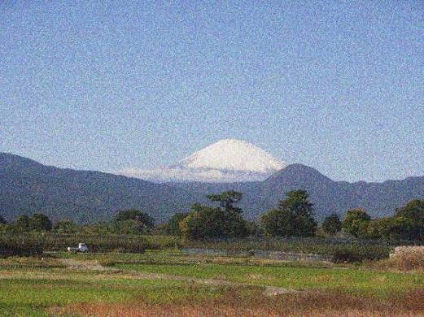
重点区域
小田原大井線沿道地区
■自己チェックシート
［景観形成の目標］
●周辺の酒匂川や田園などの自然環境に配慮した良好な通り景観の形成を図るとともに、小田原大井線から周辺の山並みへの良好な眺望景観に配慮し、
魅力ある景観形成を図る。
［景観形成の基本方針］
●沿道の敷地では、敷地内の緑化を推進し、周辺の酒匂川や田園などの自然環境との調和を図り、ゆとりと潤いが感じられる良好な通り景観として整える。
●建築物や工作物の形態は、富士山や箱根外輪山、丹沢山地、曽我丘陵への良好な眺望景観に配慮し、シンプルなシルエットとする。
●沿道の景観は、来訪者にとって小田原の第一印象になることを踏まえ、沿道の建築物や工作物、物件の堆積は車窓からの見え方にも配慮するとともに、
広告物の表示を最小限に留める。

［要素ごとの景観形成の方針］
チェック欄（該当する項目に○をつけてください。）
★あなたの工夫を記入してください。
建築物・工作物の形態意匠 | ・建築物は、自然景観と調和した景観を形成していますか。 | ・周辺の山並みを意識した勾配屋根を採用している  ・外壁に自然素材を使用している  ・その他（ ）
建築物・工作物の形態意匠 | ・建築設備や外階段は、統一感のある景観を形成していますか。 | ・建築物と一体的なデザインとしている  ・その他（ ）
建築物・工作物の形態意匠 | ・建築物は、富士山や箱根外輪山、丹沢山地、曽我丘陵への眺望景観に配慮していますか。 | ・配置を工夫している ・長大な壁面を避けている  ・建物を分節している ・その他（ ）
建築物・工作物の形態意匠 | ・垣、柵又は塀は、できる限り自然素材を使用していますか。 | 自然素材  ・生け垣 ・自然石 ・木 ・竹  自然素材ではないので  ・化粧ブロック ・その他（ ）
建築物・工作物の色彩 | ・勾配屋根の色彩は、周囲の田園や後背の山並みに融和した景観を形成していますか。 | ・色相５YR～５Yまでの暖色系色相を基本としている  ・明度５以下かつ彩度２以下の低彩度色を用いている  ・外壁の基調色と色相をそろえている  ・その他（ ）
建築物・工作物の色彩 | ・建築物の外壁は、落ち着いた沿道景観を形成していますか。 | ・色相５YR～５Yまでの暖色系色相を基本としている  ・彩度３以下の低彩度色を基調としている  ・アクセント等は、低層部に集約している  ・沿道の連続性に配慮した色彩を用いている  ・その他（ ）
建築物・工作物の色彩 | ・建築物や工作物の色彩は、自然景観の季節変動を考慮し、四季を通じて自然の息吹が感じられる景観を形成していますか。 | ・木材や石材などの自然素材色と共通する色彩を基調としている  ・その他（ ）
建築物・工作物の色彩 | ・近接する建築物や工作物などの色彩は、対比による大きな差をつけず、周辺との調和に配慮していますか。 | ・色相をそろえている  ・明度をそろえている  ・彩度をそろえている  ・その他（ ）
建築物・工作物の色彩 | ・工業地においては、一体感のある景観を形成していますか。 | ・各事業者と連携して建築物の色調（明度・彩度）をそろえている  ・共通性のあるアクセントカラーを用いている  ・その他（ ）
建築物・工作物の色彩 | ・生産施設や倉庫等は、威圧感の少ない親しみやすい色彩景観を形成していますか。 | ・単調な配色を避けている  ・形態の変化に対応して色彩の分節をしている  ・その他（ ）
接道部 | ・建築物は、ゆとりがあり街路の広がりが感じられる景観を形成していますか。 | ・できる限り道路から後退している  ・その他（ ）
接道部 | ・小田原大井線に面する敷地では、潤いの感じられる景観を形成していますか。 | ・駐車場を建築物の奥に配置している  ・駐車場の出入り口を絞り、緑化している  ・その他（ ）
緑・地形 | ・潤いのある景観を形成していますか。 | ・生育環境に合った、花木や季節感を演出できるような樹木を植栽している  ・高木、中木、低木をバランス良く配置している  ・その他（ ）
緑・地形 | ・駐車場などは、自然景観と調和した景観を形成していますか。 | ・緑化による修景を行っている  ・その他（ ）
物件の堆積 | ・整然とした通り景観を形成していますか。 | ・屋外における再生資源その他の物件の堆積を避けている  ・やむを得ず、堆積の高さを３ｍ以下とし、道路及び隣接地との境界から十分間隔を確保し、容易に望見できないよう植栽や塀を設けている  ・その他（ ）
★あなたの工夫を記入してください。
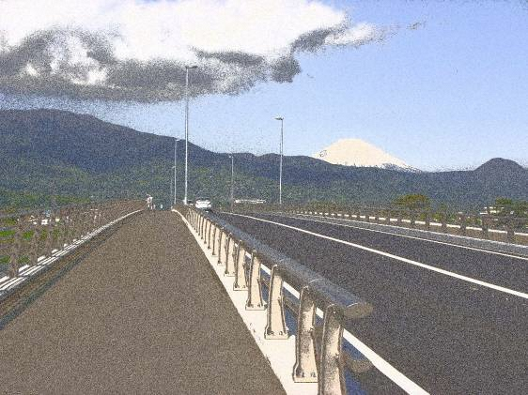

重点区域
穴部国府津線沿道地区
■自己チェックシート
［景観形成の目標］
●周辺の住宅地の落ち着いた住環境や沿道型の複合市街地に配慮した良好な通り景観の形成を図るとともに、穴部国府津線から周辺の山並みへの良好な眺望
景観に配慮し、魅力ある景観形成を図る。
［景観形成の基本方針］
●沿道の敷地では、敷地内の緑化を推進し、周辺の住宅地の住環境などとの調和を図り、屋外広告物の適正な規制・誘導により、ゆとりと潤いが感じられる
良好な通り景観として整える。
●建築物や工作物の形態は、アイストップとなる富士山や箱根外輪山、曽我丘陵への良好な眺望景観に配慮し、シンプルなシルエットとする。
●沿道のまとまった緑地は、通り景観にアクセントを与える資源として、適切な保全を図る。
●沿道の景観は、来訪者にとって小田原の第一印象になることを踏まえ、沿道の建築物や工作物、物件の堆積は車窓からの見え方にも配慮するとともに、広
告物の配置や規模、掲出方法に配慮する。

［要素ごとの景観形成の方針］
チェック欄（該当する項目に○をつけてください。）
★あなたの工夫を記入してください。
建築物・工作物の形態意匠 | ・建築物は、軽快なリズムを持ったスカイラインを形成していますか。 | ・勾配屋根としている  ・その他（ ）
建築物・工作物の形態意匠 | ・建築設備や外階段は、統一感のある景観を形成していますか。 | ・建築物と一体的なデザインとしている  ・その他（ ）
建築物・工作物の形態意匠 | ・建築物は、富士山や箱根外輪山、曽我丘陵への眺望景観に配慮していますか。 | ・配置を工夫している ・長大な壁面を避けている  ・建物を分節している ・その他（ ）
建築物・工作物の形態意匠 | ・庇や軒、開口部などは、穴部国府津線に対して表情のあるまちなみ景観を形成していますか。 | ・建築物と一体となったデザインとしている  ・その他（ ）
建築物・工作物の形態意匠 | ・店舗等の低層部は、連続性のあるまちなみ景観を形成していますか。 | ・明るく開放的な意匠としている  ・その他（ ）
建築物・工作物の形態意匠 | ・垣、柵又は塀は、できる限り自然素材を使用していますか。 | 自然素材 ・生け垣 ・自然石 ・木 ・竹  自然素材ではないので ・化粧ブロック ・その他（ ）
建築物・工作物の形態意匠 | ・立体駐車場は、構造物の露出をさけ、潤いが感じられる景観を形成していますか。 | ・道路その他の公共の場所から望見できない位置に配置している  ・接道部（駐車場の出入り口を除く）及び敷地境界を樹木により緑化している  ・その他（ ）
建築物・工作物の色彩 | ・勾配屋根の色彩は、周囲の山並みに融和した景観を形成していますか。 | ・色相５YR～５Yまでの暖色系色相を基本としている  ・明度５以下かつ彩度２以下の低彩度色を用いている  ・外壁の基調色と色相をそろえている  ・その他（ ）
建築物・工作物の色彩 | ・勾配屋根の色彩は、建築物の外観全体に調和が感じられる配色となるよう配慮していますか。 | ・外壁の基調色と色相をそろえている  ・その他（ ）
建築物・工作物の色彩 | ・建築物の外壁は、沿道の住環境などにふさわしい暖かみのある景観を形成していますか。 | ・色相５YR～５Yまでの暖色系色相を基本としている  ・彩度３以下の低彩度色を基調としている  ・アクセント等は、低層部に集約している  ・沿道の連続性に配慮した色彩を用いている  ・その他（ ）
建築物・工作物の色彩 | ・周辺との調和に配慮し、まちなみとしての連続性や一体感が感じられる景観を形成していますか。 | ・隣り合う建築物や工作物などと色相や明度、彩度をそろえている  ・その他（ ）
建築物・工作物の色彩 | ・工業地においては、一体感のある景観を形成していますか。 | ・周りの建築物と色調（明度・彩度）をそろえている  ・共通性のあるアクセントカラーを用いている  ・その他（ ）
建築物・工作物の色彩 | ・生産施設や倉庫等は、威圧感の少ない親しみやすい色彩景観を形成していますか。 | ・単調な配色を避け、形態の変化に対応して色彩の分節をしている  ・その他（ ）
接道部 | ・大規模な建築物は、ゆとりがあり街路の広がりが感じられる景観を形成していますか。 | ・できる限り道路から後退している  ・その他（ ）
接道部 | ・穴部国府津線に面する敷地では、連続性のあるまちなみを形成していますか。 | ・駐車場を建築物の奥に配置している  ・駐車場の出入り口を絞り、緑化している  ・その他（ ）
接道部 | ・整然としたまちなみを形成していますか。 | ・道路沿いに駐車場や物品置き場などは設けていない  ・物品置き場などは、直接見えないように垣・柵や塀で遮蔽している  ・その他（ ）
緑・地形 | ・潤いのある景観を形成していますか。 | ・生育環境に合った、花木や季節感を演出できるような樹木を植栽している  ・高木、中木、低木をバランス良く配置している  ・その他（ ）
緑・地形 | ・建築物の敷地内にまとまったオープンスペースが確保された場合は、緑豊かな景観を形成していますか。 | ・緑陰を形成している ・紅葉が美しいシンボルとなる樹木を配置している  ・その他（ ）
物件の堆積 | ・整然とした通り景観を形成していますか。 | ・屋外における再生資源その他の物件の堆積を避けている  ・やむを得ず、堆積の高さを３ｍ以下とし、道路及び隣接地との境界から十分間隔を確保し、容易に望見できないよう植栽や塀を設けている  ・その他（ ）
★あなたの工夫を記入してください。

